

**COTAÇÃO**

**GALA FASE 1**

**Analise da Cotação -**

**Iremos à Aba Cotação – Nº da Cotação:**

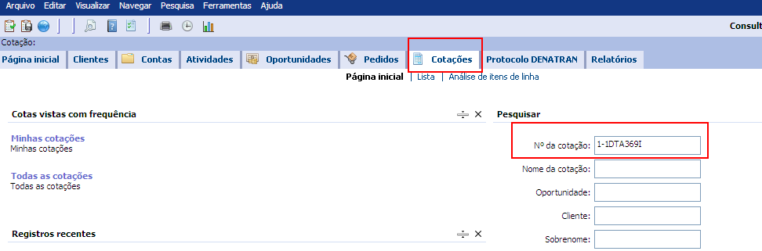

**Clicaremos na Cotação:**

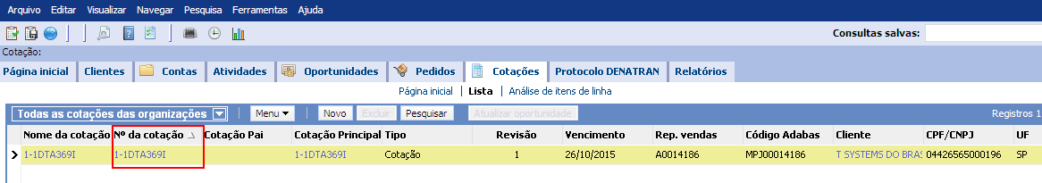

Ao clicarmos na cotação, irá abrir a pagina inicial da cotação: O **Status** deverá vir como Enviado Ilha de Input e o **Substatus**: Analise documentação. Nela validaremos a Prioridade que sempre deverá vir como **Gala Fase 1**, a Carteira como **VPG – TOP/VPE - NACIONAL**. Para identificarmos a informação da Cotação iremos clicar na ***Aba Mais Informações***.

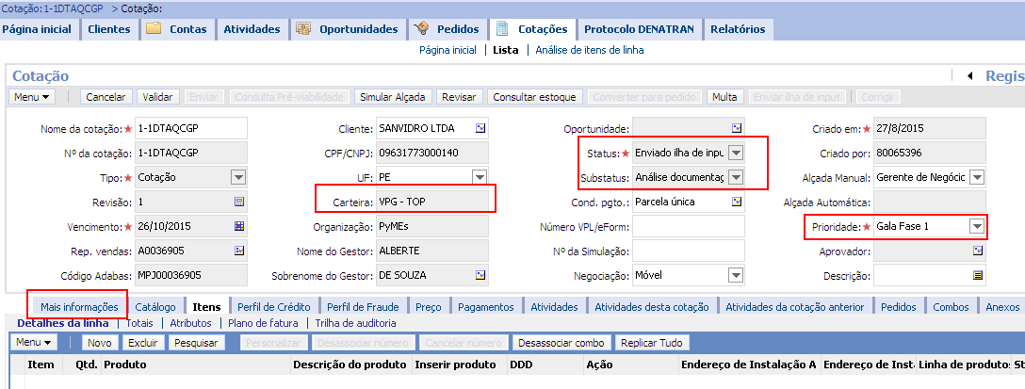

Na ***Aba Mais informações***, deverá vir especificada a quantidade de linhas para cada tipo de solicitação, solicitado na documentação. Devamos também atentar-se ao comentário informado no campo de Observação.

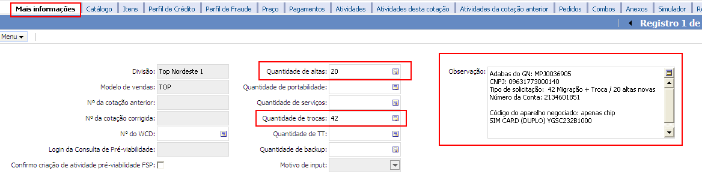

Após essa validação devemos analisar a documentação conforme procedimento na ***Aba Anexo***.

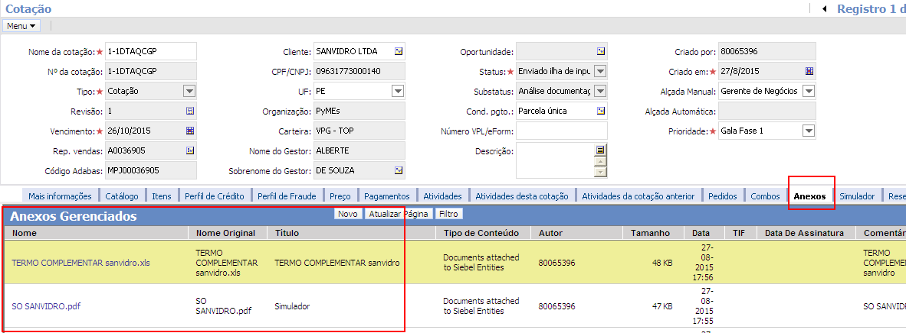

Na ***Aba Atividades***, clicaremos no cliente e validaremos cadastro e documentação do empresa para validação de poderes.

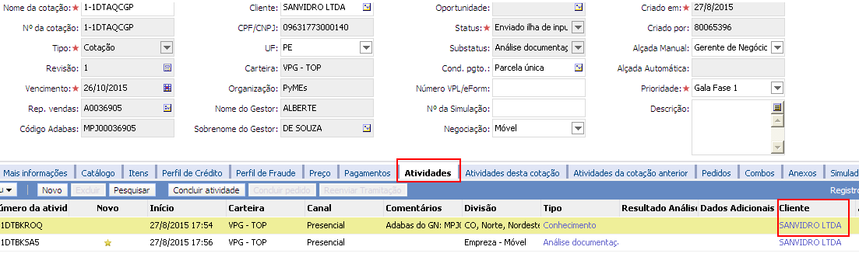

**Validação de Cadastro:**

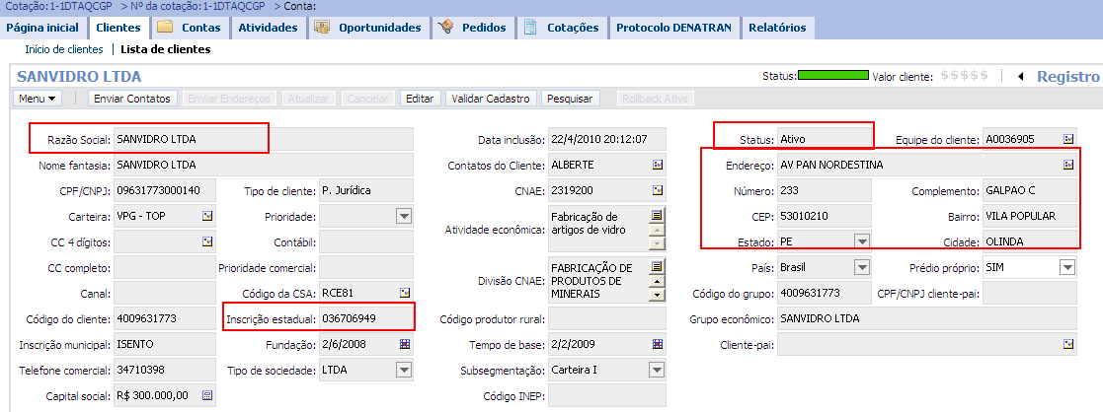

**Validação da documentação da empresa.**

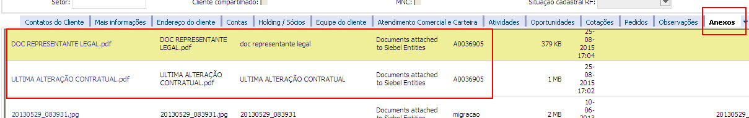

Apos a validação da documentação, o analista poderá reprovar ou aprovar conforme o procedimento na Aba Atividades.

**Situação de Aprovado:** **Ação:** Aprovado **Motivo da Ação:** Documentação Aprovada

**I. APROVADO:** O Analista envia a cotação para a personalização.

Neste cenário toda a documentação, cadastro e regras comerciais devem estar corretos.

**II. REPROVADO:** Analise reprova a cotação.

Nese cenário deve haver inconsistências na documentação e/ou no cadastro e/ou nas regras comerciais.

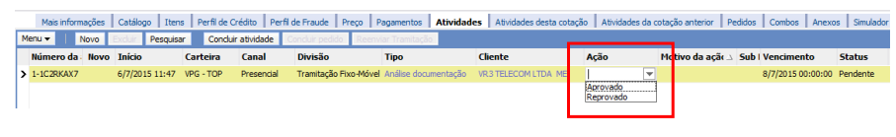

**Detalhe das Ações:**

**I. Analise Documentação:** Analista poderá **Aprovar** a cotação, enviando-a para personalização.

Neste cenário toda a documentação, cadastro e regras comerciais devem estar corretos. Depois de realizado esses procedimentos iremos realizar a validação do check List.

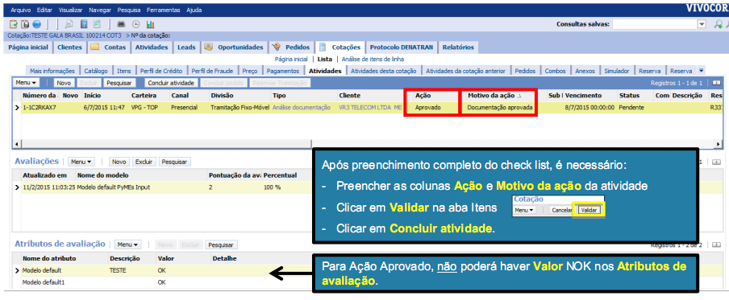

**Detalhe das Ações:**

**II. Reprovado:** Analista de input poderá **Reprovar** a cotação por inconsistências comerciais / cadastrais.

Neste cenário deve haver inconsistências na documentação e/ou no cadastro e/ou nas regras comerciais. Depois de realizado esses procedimento iremos realizar a validação do check List.

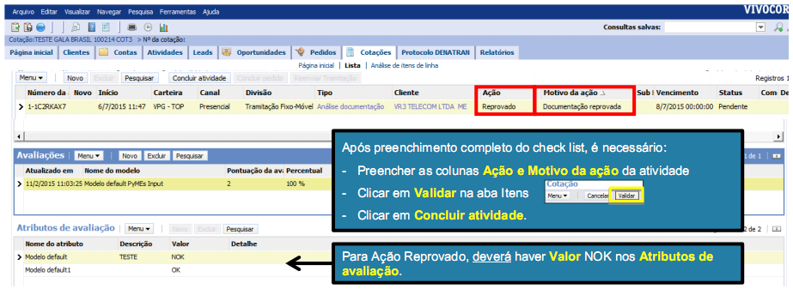

**INPUT**

Nos cenários de aprovação da cotação pela equipe de analise a cotação irá para a equipe de input realizar a personalização das linhas solicitadas, podendo aprovar ou reprovar (validação das linhas e serviços) para enviar para a outra parte da esteira.

**Ações possíveis:**

**Ilha de Input:** Nesta atividade o 2º analista pode realizar duas ações:

**I. Analise Input:** Analista **aprova** e envia a cotação para analise da personalização.

Neste cenário toda a personalização deverá estar completa, conforme documentação.

**II. Reprovado Input:** Analista **reprova** a cotação.

Neste cenário deve haver inconsistências na documentação e/ou no cadastro e/ou nas regras comerciais.

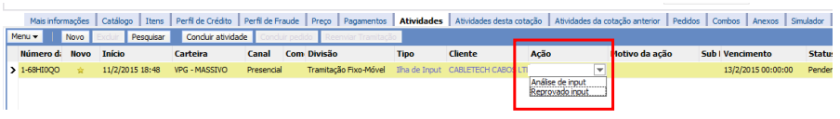

**Detalhes das Ações**

**I. Analise Input:** O analista de input poderá enviar cotação para Analise Input, apos personalização da mesma. Neste cenário toda a documentação, cadastro e regras comerciais devem estar corretos. O Analista que personaliza a cotação deverá preencher o Check List default de input. Este analista não reanalisará a documentação já avaliada pelo analista anterior. Por este motivo, não será obrigatório o preenchimento do Check List Analise Documentação.

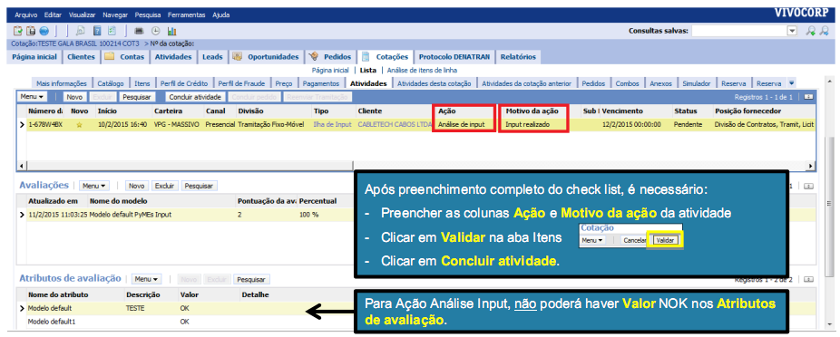

**Detalhes das Ações**

**II. Reprovado Input:** O analista de input poderá reprovar a cotação por inconsistências comerciais/cadastrais. Neste cenário deve haver inconsistências na documentação e/ou no cadastro e/ou nas regras comerciais. O Analista que personaliza a cotação somente reprovará a cotação se identificar alguma inconsistência comercial. Neste caso, ele deverá selecionar o Check List de Analise Documentação, e não o Check List Default Input.

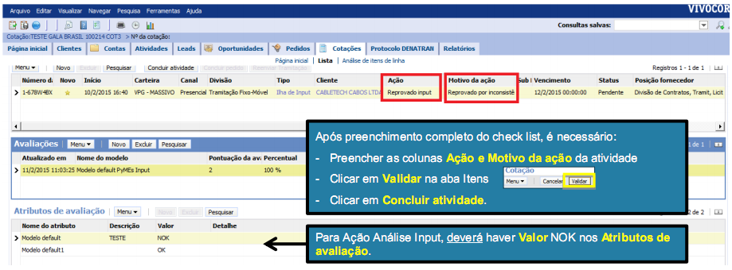

Analise de Input – Auditoria

**Analise de Input: Nesta atividade o 3º analista pode realizar quatro ações:**

**I. Aprovado Analise:** analista aprova a cotação.

Neste cenário a personalização da cotação deve estar totalmente de acordo com a documentação.

**II. Correção Input:** Analista envia a cotação para a correção do analista que errou a personalização. Neste cenário deve haver ao menos um erro de personalização da cotação. ***"A utilização dessa atividade é facultativa ao analista, podendo ele mesmo realizar a correção da personalização."***

**III. Reprovado analise:** analista reprova a cotação. Neste cenário deve haver ao menos um erro de documentação / cadastro / regra comercial.

**IV. Reversão Input:** Analista envia cotação para a reversão avaliar as inconsistências encontradas. Neste cenário deve haver ao menos um erro de personalização / documentação na cotação.

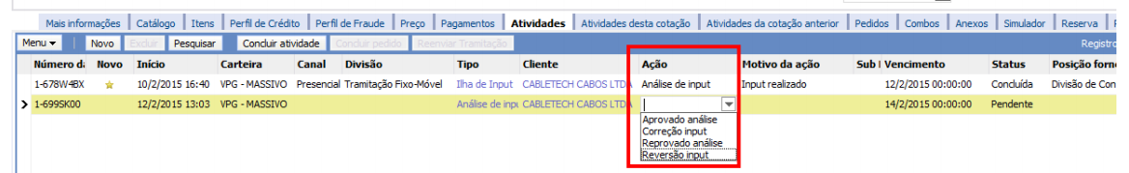

**Detalhes das Ações:**

**I. Aprovado analise:** Analise de input poderá **aprovar** a cotação. Neste cenário a personalização da cotação deve estar totalmente de acordo com a documentação.

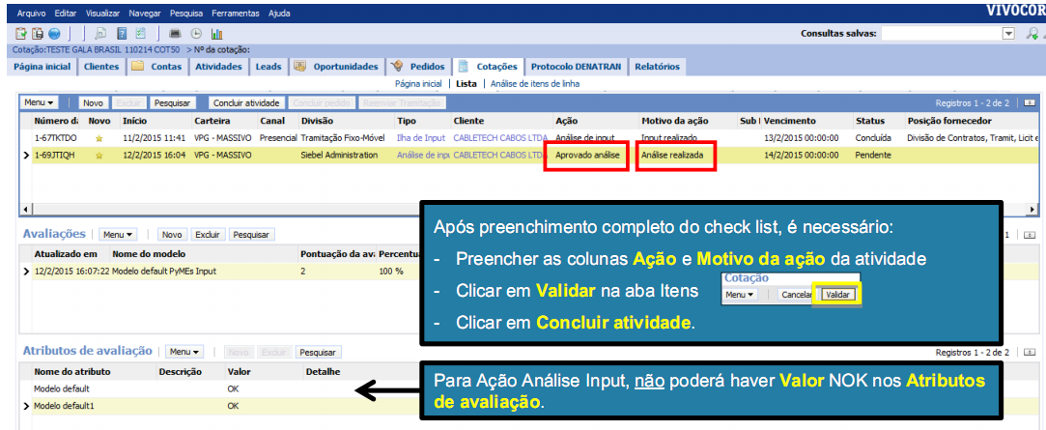



**II. Correção Input:** Analista de input poderá enviar a cotação para **Correção Input**, para que o analista que a personalizou corrija os erros. Neste cenário deve haver ao menos um erro de personalização da cotação.

***"A utilização dessa atividade é facultativa ao analista, podendo ele mesmo realizar a correção da personalização, ou enviar para o analista que errou."***

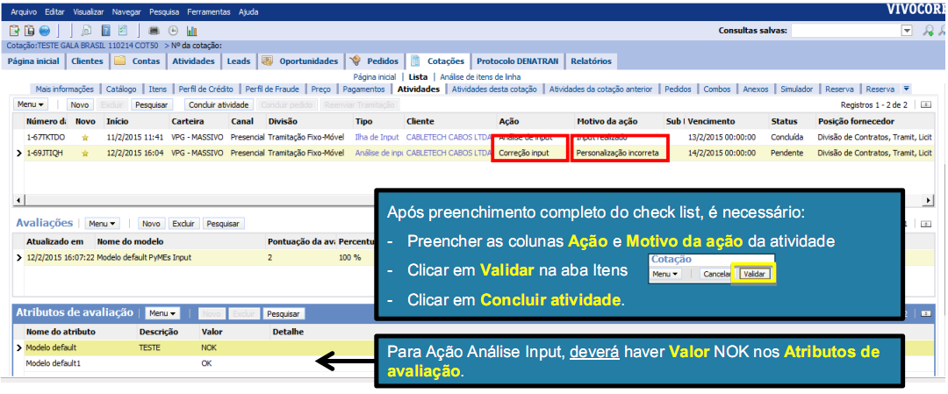

**III. Reprovado Analise:** Analista de input poderá **reprovar** a cotação por inconsistências comerciais / cadastrais. Neste cenário deverá haver ao menos um erro de documentação / cadastro (comercial).

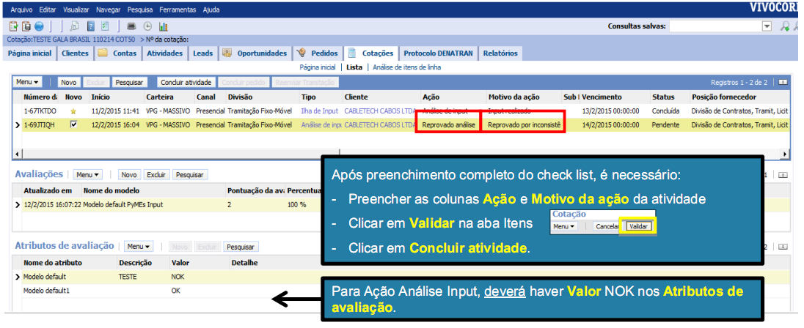

**IV. Reversão Input:** Analista de input poderá enviar para a **Reversão Input** avaliar as inconsistências encontradas. Neste cenário deve haver ao menos um erro de personalização / documentação da cotação.

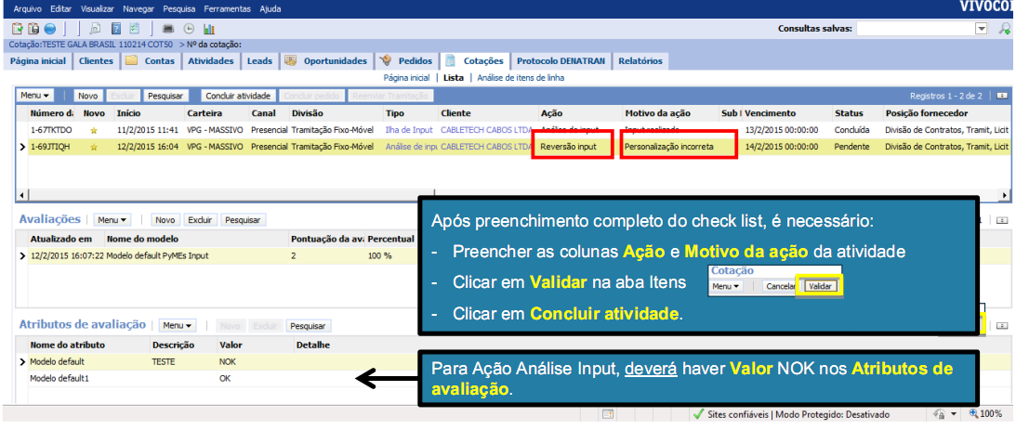

**Reversão Input**

**Reversão Input: Nesta atividade o 3º analista pode realizar três ações:**

**I. Aprovado reversão:** Analista aprova a cotação. Neste cenário a personalização da cotação deve estar totalmente de acordo com a documentação.

**II. Correção Input:** Analista envia a cotação para a correção dos analistas que errou a personalização. Neste cenário deve haver ao menos um erro de personalização da cotação. "A utilização dessa atividade é facultativa ao analista, podendo ele mesmo realizar a correção da personalização."

**III. Reprovado reversão:** Analista reprova a cotação. Neste cenário deve haver um erro de documentação/ cadastro / regra comercial.

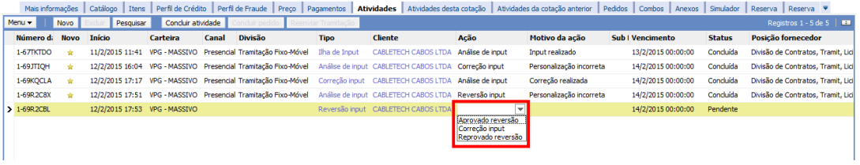

**Detalhamento da Ação:**

**I. Aprovação reversão:** Analista de reversão poderá aprovar a cotação, apos corrigir as informações da cotação (personalização). Neste cenário a personalização da cotação deve estar totalmente de acordo com a documentação.

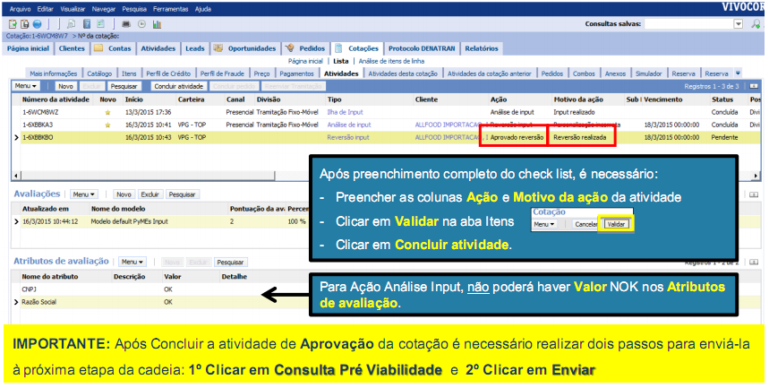

**II. Correção Input:** Analista de reversão poderá enviar a cotação para correção do analista que errou a personalização. Neste cenário deve haver ao menos um erro de personalização da cotação. ***"A utilização dessa atividade é facultativa ao analista, podendo ele mesmo realizar a correção da personalização.***

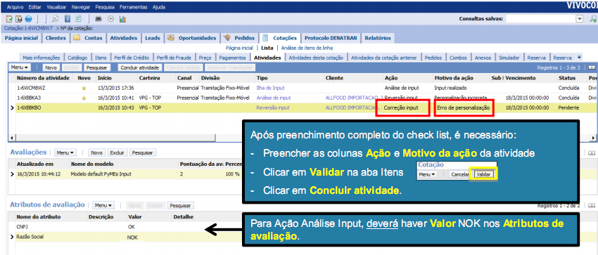

**III. Reprovado reversão:** Analista de reversão poderá reprovar a cotação por inconsistências comerciasis / cadastrais. Neste cenário deve haver ao menos um erro de personalização da cotação.

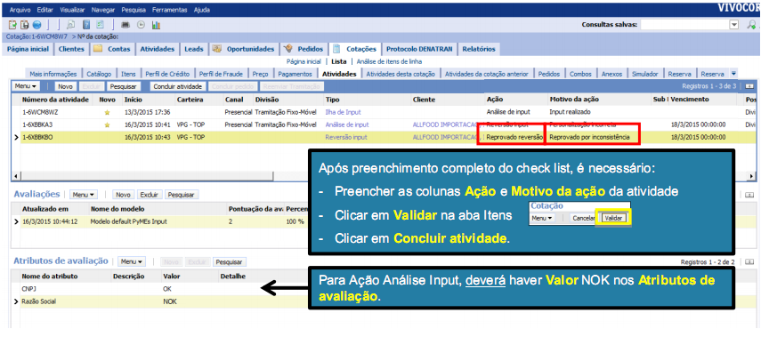

**Correção Input**

**Correção Input: Nesta atividade o 1º Analista pode realizar duas ações:**

**I. Analise Input:** O analista envia a cotação para analise da personalização corrigida. Neste cenário toda a documentação, cadastro e regras comerciais devem estar corretos.

**II. Reprovado correção:** O analista de input poderá reprovar a cotação, por inconsistências comerciais / cadastrais. Neste cenário deve haver inconsistências na documentação e/ou no cadastro e/ou nas regras comerciais.

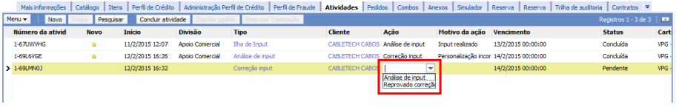

**Detalhes das Ações**

**I. Analise Input:** O analista de input poderá enviar cotação para **Analise Input**, apos ter corrigido os erros de personalização apontados (check List). Neste cenário toda a documentação, cadastro, regras comerciais e personalização devem estar corretas.

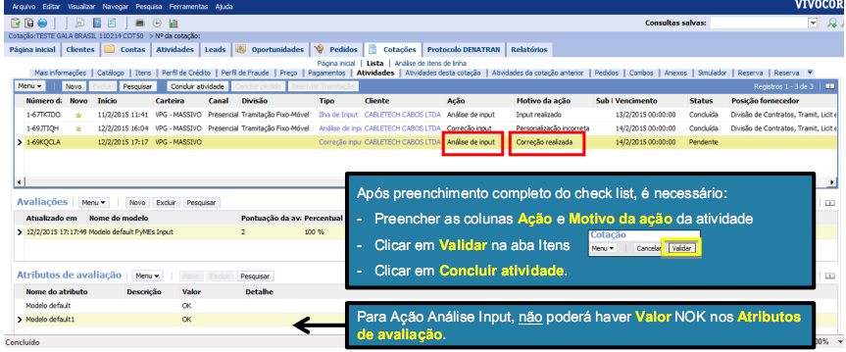

**II. Reprovado Correção:** O analista de input, apos corrigir a personalização, poderá **reprovar** a cotação por inconsistências comerciais / cadastrais, caso as perceba neste momento do fluxo. Neste cenário deve haver inconsistências na documentação e/ou cadastro e/ou regras comerciais.

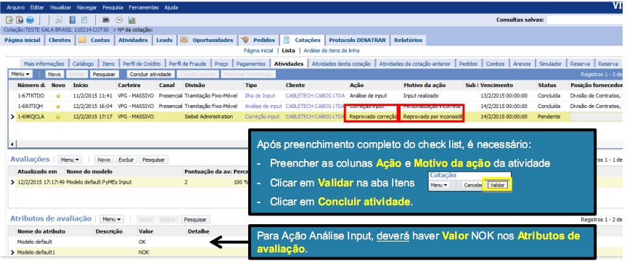

**Cotação Complementar – Cotação Filha.**

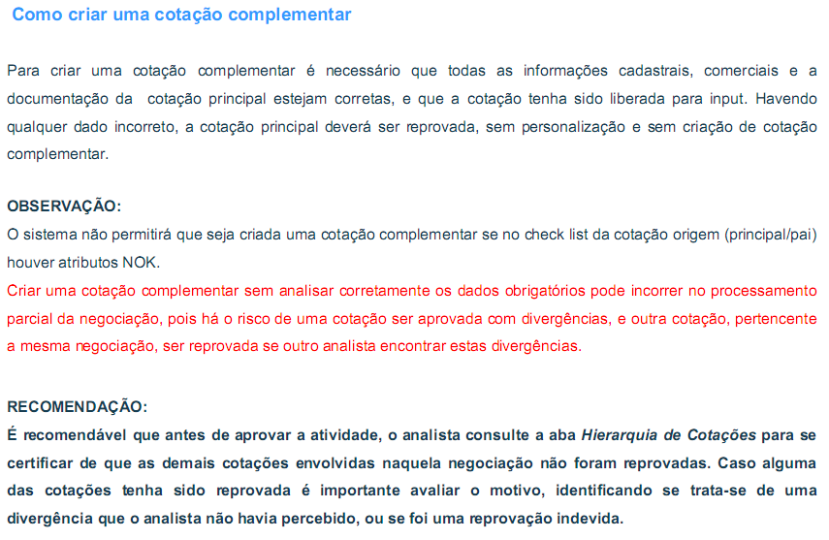

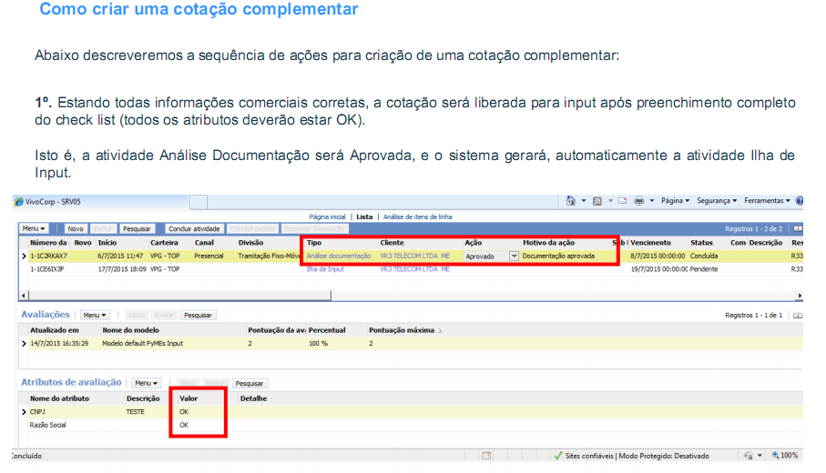

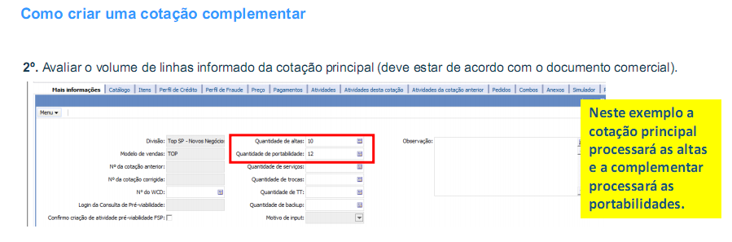

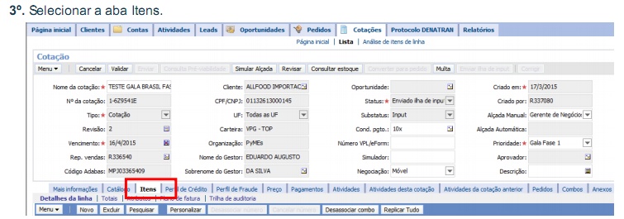

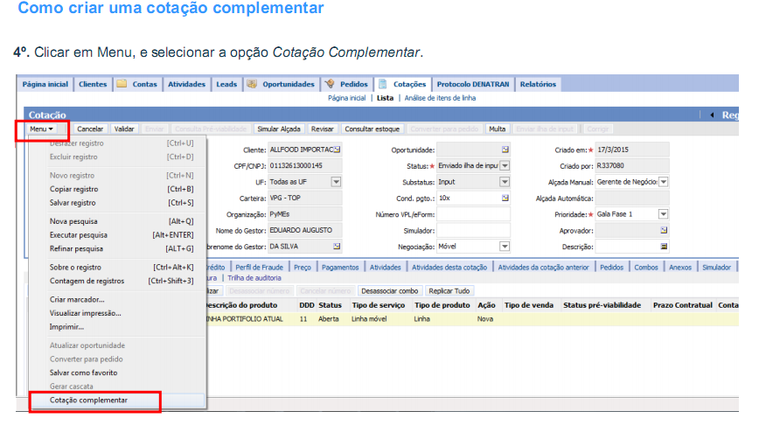

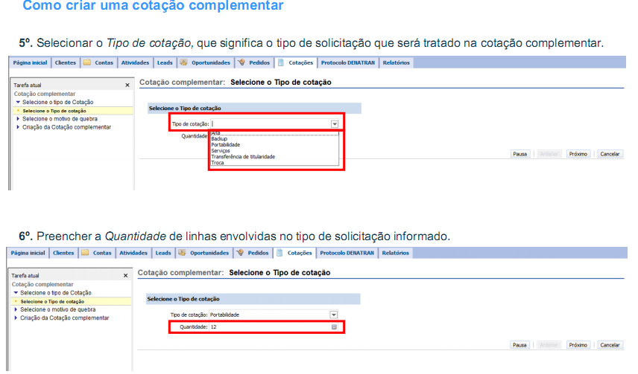

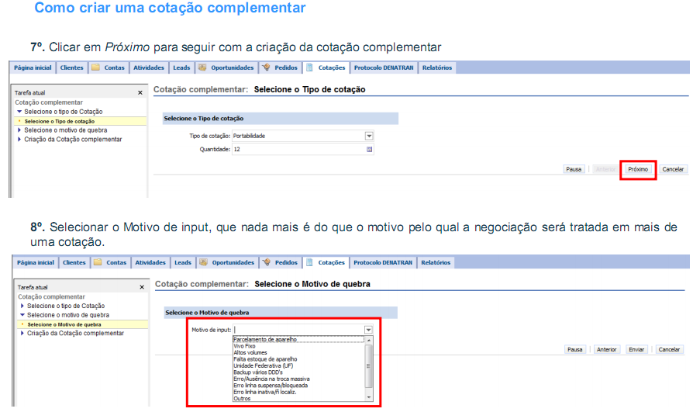

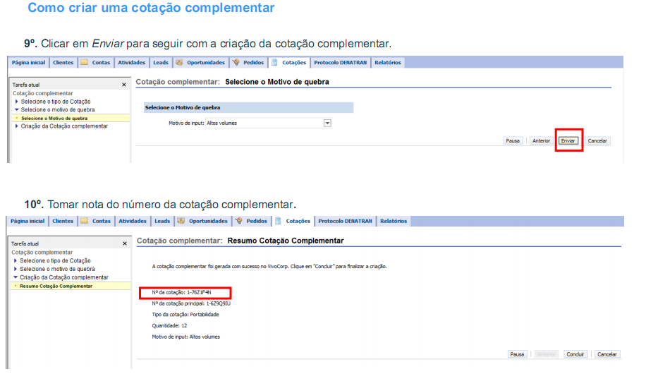

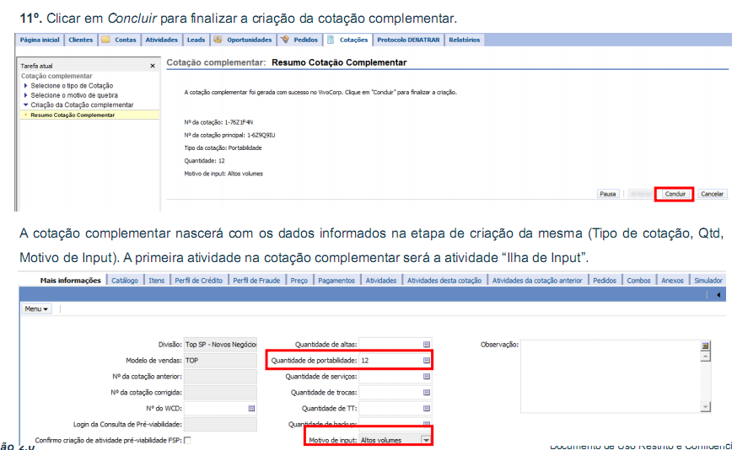

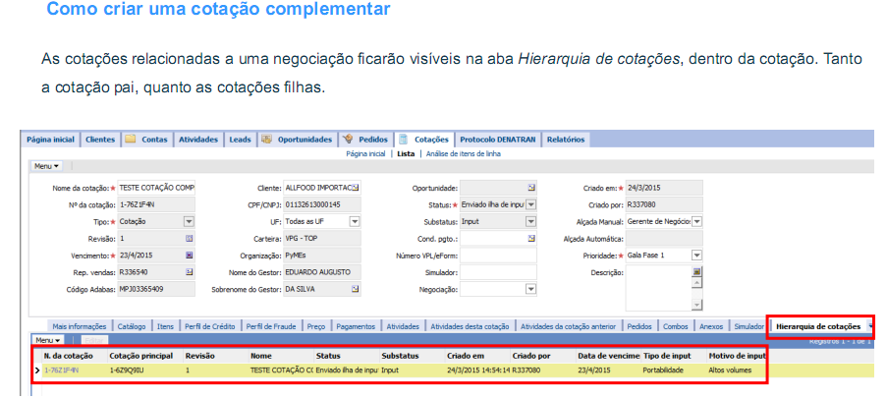

**Ação pós-aprovação Input**

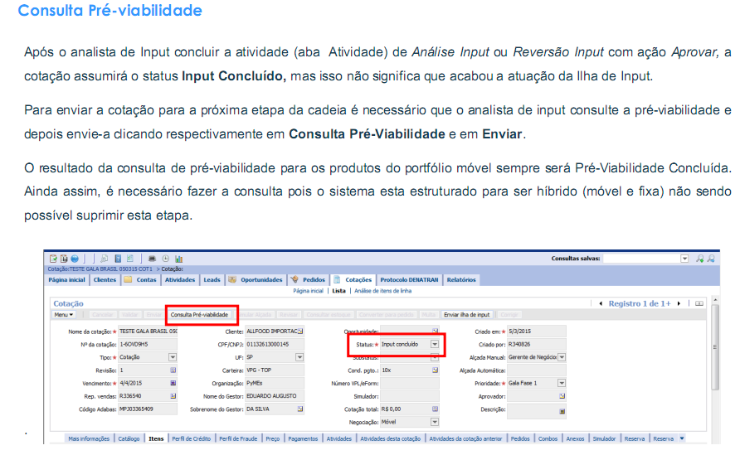

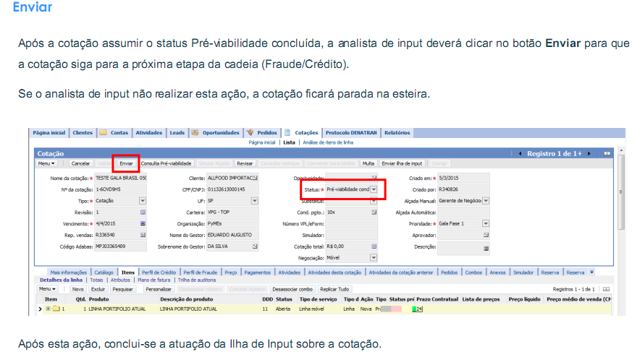

***Pontos de Atenção!!***

